**BÀN TAY ROBOT**

Bàn tay Robot được tích hợp cảm biến, 5 động cơ servo tương ứng 5 ngón tay để co lại hoặc duỗi ra các ngón tay. Ngoài ra còn được tích hợp một module Bluetooth.

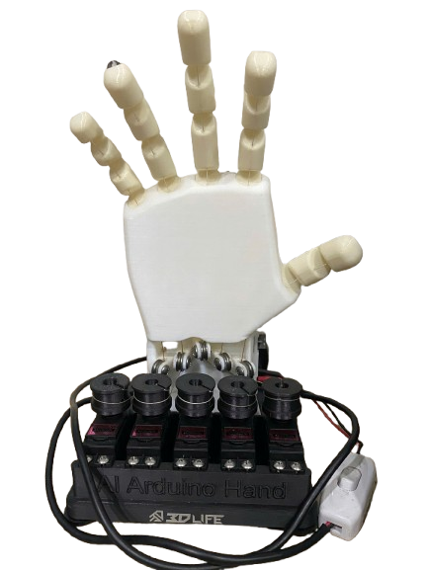

**Hình 1: Mô hình bàn tay Robot**

Module thu phát Bluetooth HC-05: khi được cung cấp nguồn điện và module Bluetooth được kết nối đúng cách với bàn tay Robot thì sẽ có đèn cảm biến trên thiết bị Bluetooth sáng nhấp nháy màu đỏ. Và khi nó được kết nối thành công với máy tính hay thiết bị khác thì đèn cảm biến đó sẽ sáng liên tục (không nhấp nháy).

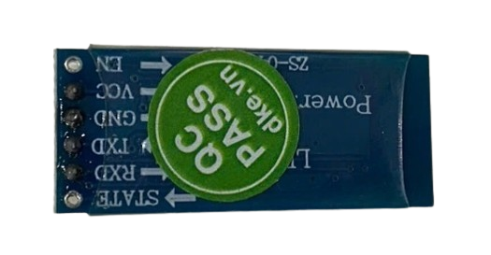

**Hình 2: Module Bluetooth**

Module thu phát Bluetooth HC-05 dùng để thiết lập kết nối Serial giữa hai thiết bị bằng sóng Bluetooth. Điểm đặc biệt của module bluetooth HC-05 là module có thể hoạt động ở 2 chế độ MASTER hoặc SLAVE. Trong đề tài này, bluetooth module HC-06 hoạt động ở chế độ SLAVE. Ở chế độ SLAVE cần thiết lập kết nối từ smartphone, laptop, usb bluetooth để dò tìm module sau đó ghép đôi (pair). Sau khi ghép đôi (pair) thành công sẽ có cổng serial từ xa hoạt động ở baud rate 9600. Module Bluetooth thu phát HC-05 được thiết kế nhỏ gọn ra chân tín hiệu giao tiếp cơ bản, mạch được thiết kế để có thể cấp nguồn và giao tiếp qua 3.3VDC hoặc 5VDC, thích hợp cho nhiều ứng dụng khác nhau: Robot Bluetooth, điều khiển thiết bị qua Bluetooth.

Dưới đây là loại servo MG996R được sản xuất bởi TowerPro. MG996R là một mô-men xoắn cao bánh răng kỹ thuật số, được nâng cấp từ servo MG995 về tốc độ, lực kéo và độ chính xác.

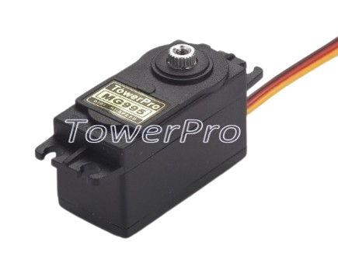 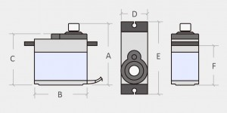

**Hình 3: Servo MG996R TowerPro**

|  |  |  |  |
| --- | --- | --- | --- |
| Trọng lượng (gm) | 55gm | Mô-men xoắn cực đại (kg) (6V) | 11/cm |
| Mô-men xoắn (kg) (4.8) | 9.4/cm | Loại bánh | Kim loại |
| Tốc độ (giây/60deg) | 0.17 | Xoay (deg) | 0-180 |

**Bảng 1: Bảng thông số Servo MG996R**

Thời gian đo servo co lại hoặc duỗi ra trong khoảng từ 0.39 giây đến 0.40 giây. Được đo thủ công bằng điện thoại smartphone nên sẽ có sai sót về sự chính xác. Thời gian thực tế để servo co lại hoặc duỗi ra sẽ nhỏ hơn nhiều so với thời gian đo thủ công.

Arduino Sensor Shield là một bo mạch tương thích với bảng Arduino và đi kèm với bố cục tiêu đề chuẩn. Nó được kết nối các cảm biến, servo, LCD với bảng Arduino mà không cần hàn. Bảng này được kết nối với bảng Arduino bằng dây nhảy. Arduino Sensor Shield được sử dụng trong đề tài này là phiên bản v5.0.

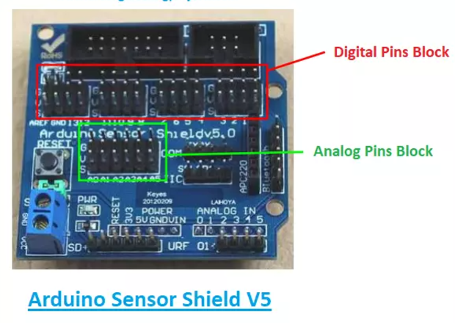

**Hình 4: Arduino Sensor Shield V5**

Các chân ghim trên Sensor Shield được phân phối thành hai loại chính: chân ghim digital và chân ghim analog.

Chân ghim digital. Trong đó chân trên cùng đại diện cho GND (0V), chân giữa đại diện cho Vcc (5V), chân dưới cùng đại diện cho Signal (Arduino Digital Signal Pin No.)

|  |  |  |  |  |  |  |  |  |
| --- | --- | --- | --- | --- | --- | --- | --- | --- |
| **G**  **V**  **S** |  |  | Gnd | Gnd | Gnd | Gnd | Gnd | Gnd |
|  |  | Vcc | Vcc | Vcc | Vcc | Vcc | Vcc |
| Aref | Gnd | 13 | 12 | 11 | 10 | 9 | 8 |
| **G**  **V**  **S** | Gnd | Gnd | Gnd | Gnd | Gnd | Gnd | Gnd | Gnd |
| Vcc | Vcc | Vcc | Vcc | Vcc | Vcc | Vcc | Vcc |
| 7 | 6 | 5 | 4 | 3 | 2 | 1 | 0 |

**Bảng 2: Bảng chân ghim digital trên Arduino Sensor Shield V5**

Chân ghim analog cũng tương tự chân ghim digital. Trong đó cái trên cùng là GND (0V), cái giữa là Vcc (5V) và cái dưới cùng là Signal (Arduino Analog Signal Pin No.)

|  |  |  |  |  |  |  |
| --- | --- | --- | --- | --- | --- | --- |
| **G**  **V**  **S** | Gnd | Gnd | Gnd | Gnd | Gnd | Gnd |
| Vcc | Vcc | Vcc | Vcc | Vcc | Vcc |
| A0 | A1 | A2 | A3 | A4 | A5 |

**Bảng 3: Bảng chân ghim analog trên Arduino Sensor Shield V5**

Arduino Uno là một bo mạch vi điều khiển dựa trên Atmega328P (biểu dữ liệu). Nó có 14 chân đầu vào/đầu ra kỹ thuật số (trong đó có 6 chân có thể sử dụng làm đầu ra PWM), 6 đầu vào tương tự, bộ cộng hưởng gồm 16MHz (CSTCE16MOV53_RO), kết nối USB, cắm nguồn, ICSP và nút đặt lại. Nó chứa mọi thứ cần thiết để hỗ trợ vi điều khiển; Chỉ cần kết nối nó với máy tính bằng cáp USB hoặc cấp nguồn bằng bộ chuyển đổi AC-to-DC hoặc pin để bắt đầu.

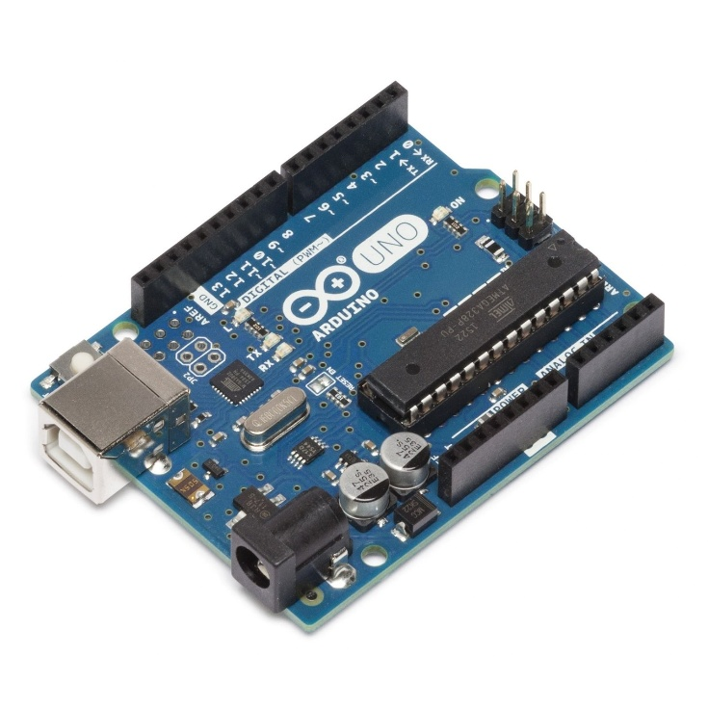

**Hình 5: Arduino Uno**

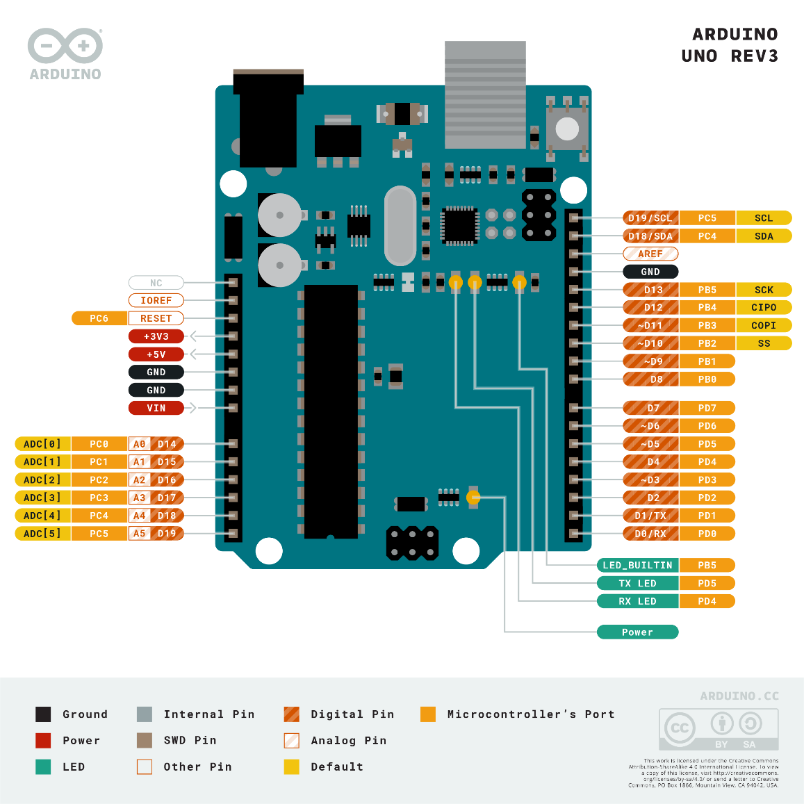

**Hình 6: Thông số kỹ thuật Arduino Uno**

Thông số kỹ thuật UNO:

Vi điều khiển Atmega328P.

Điện áp hoạt động: điện áp đầu vào 5V (khuyến nghị 7-12V, giới hạn 6-20V).

Chân I/O digital số 14 (trong đó cung cấp đầu ra PWM).

Chân I/O digital số PWM 6.

Chân đầu vào analog dòng điện 6.

DC trên mỗi chân I/O dòng điện 20 MA.

DC cho chân 3.3V 50MA.

Bộ nhớ FLASH 32KB (Atmega328P) trong đó có 0.5 KB được sử dụng bởi bộ nạp khởi động SRAM 2KB (Atmega328P).

EEPROM 1 KB (Atmega328P).

Tốc độ xung nhịp 16MHz.

LED_BUILTIN 13.

Chiều dài 68.6mm.

Chiều rộng 53.4mm.

Trọng lượng 25g.